Parte 1

Foi-nos inicialmente pedido que através da ferramenta do Praat que seguíssemos um tutorial de “Articulatory Synthesis”. Nesse tutorial formou-se a palavra “hallo” e tendo em conta o mesmo speaker que sintetizou a palavra anterior, o grupo sintetizou a palavra “als@”.

Na tentativa de sintetizar a palavra “als@” manipulámos os parâmetros Orbicularis e Masseter que correspondem aos músculos dos lábios e maxilar respetivamente. Como temos um “al” no início da expressão, tivemos que encontrar um modo em que a boca estivesse aberta mais tempo após essa sílaba do que após a segunda “s@”, portanto abriram-se os dois músculos anteriormente referidos e fechou-se o Masseter de modo a criar um som fricativo em “s@” semelhante a um “v”. Temos esta sensação de estar perante um fricativo dado que os lábios não tapam completamente a saída do ar pressurizado dos pulmões.

Fechando o Levator Palatini permitiu também que não escapasse ar pelo nariz aquando da boca estar fechada, criando mais o efeito de consoante plosiva não vozeada pretendida. No entanto, o som produzido não foi exatamente o pretendido, tendo-se obtido o som “als@” que faz com que a pessoa que oiça acredite que está a ouvir esta palavra unicamente se lhe for dito à priori de qual se trata a palavra. Caso contrário terá bastante dificuldade em “desvendar” a terminação do som.

Seguem-se abaixo a ilustração das imagens resultantes da tool movie do Praat.

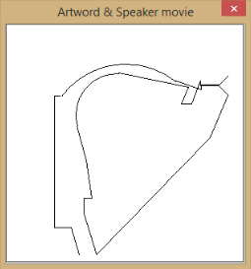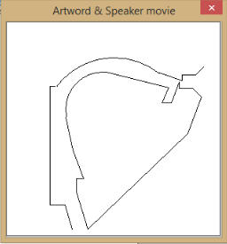

Figura 2 - Boca em posição intermédia - expressão “s”

Figura 3 - Boca fechada – expressão “@”

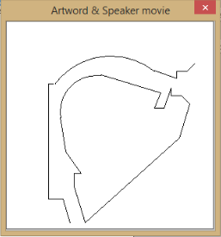

Figura 1 - Boca aberta – expressão “a”